Psychologická intervencia v krízovej situácii

 | Vypracoval | Schválil
Meno | Mgr. Miroslava Sekanová | Mgr. Ing. Bohuš Kubiš
Funkcia | psychológ | Riaditeľ CSS
Dátum |  | 16.03.2020
Podpis

Cieľ interného dokumentu
Cieľom tohto dokumentu je oboznámiť zamestnancov Centra sociálnych služieb Ad usum, n.o. (ďalej len „CSS“) o možných intervenciách pri práci s prijímateľmi sociálnych služieb (ďalej len „PSS“) zameraných na zvládanie krízových situácií počas mimoriadnej situácie zapríčinenej šírením prenosnej nákazy.
Tento dokument vznikol na účel zvládania stresových situácií PSS pri mimoriadnej situácii šírenia nového koronavírusu, ktorý zapríčiňuje ochorenie COVID-19, avšak svojím zameraním, môže byť v budúcnosti nosným dokumentom pri zvládaní aj iných obdobných mimoriadnych situácií zapríčinených šírením prenosnej nákazy.
Informácie o šírení COVID-19, vykonané preventívne opatrenia alebo prípadná karanténa, sú stresovými situáciami pre ľudí a celé komunity. Strach a úzkosť z choroby môže spôsobovať silné emócie. Tento dokument obsahuje stručne popísané teoretické východiská konceptov stres a kríza a odporúčania zásahov v prípade stresových a krízových situácií pri komunikácií s klientmi, rodinnými príslušníkmi a zamestnancami.

- Teoretické východiská
Stres je obranná reakcia organizmu, je to odpoveď organizmu na záťaž. Je to stav organizmu, kedy je jeho integrita ohrozená a on musí zapojiť všetky schopnosti na svoju ochranu.
Príčiny vzniku nahromadeného stresu v preventívnych podmienkach a prípadnej vzniknutej karanténe: Izolácia, panika, strach z neznámeho, strach o vlastné zdravie a zdravie iných, vrátane rodinných príslušníkov, ktorí sú ďaleko.
Príznaky stresu
- Fyziologické – červenanie sa, potenie, trasenie, bolesti hlavy, silné búšenie srdca, nechutenstvo, nadmerná chuť/nechuť k jedlu, hryzenie si nechtov
- Emocionálne – zmeny nálad, napätie, únava, podráždenosť, plač, strach
- V správaní – nespavosť, zmena komunikácie, agresivita, zvýšené užívanie kávy alebo cigariet
Pri vyrovnávaní sa so stresom a záťažou využívame copingové stratégie. Ide o súbor kognitívnych a behaviorálnych techník, ktoré vedú k zvládnutiu, redukovaniu alebo tolerovaniu faktorov, ktoré ohrozujú alebo prevyšujú zdroje človeka.
Copingové stratégie
- Stratégie zamerané na riešenie problému – správanie smerované ku zníženiu alebo odstráneniu hrozby, napr. plánovanie, zhromažďovanie informácií, proces rozhodovania
- Stratégie zamerané na emócie – snaha o zmenu vlastného prežívania záťažovej situácie, napr. hľadanie útechy u inej osoby, plač, hľadanie útechy vo viere

Na rozpoznanie copingových stratégií slúži model „BASIC “. Základom tejto teórie je predpoklad, že každý z nás disponuje vlastnými vnútornými zdrojmi, ktoré sa dokážu v náročných situáciách mobilizovať.

Ak je stresová záťaž príliš veľká a naša aktuálna možnosť zvládať danú situáciu nepostačujúca, rastie v nás úzkosť, ktorá môže viesť až k zrúteniu. Stresová krivka popisuje, ako sa pri stresovej záťaži spočiatku zvyšuje naša výkonnosť, nakoľko sa náš organizmus snaží o zvládnutie situácie. Keď sme stresu vystavení príliš dlho a záťaž je nadmerná, výkonnosť klesá a náš organizmus nie je schopný situáciu zvládať, čo môže viesť ku kríze.

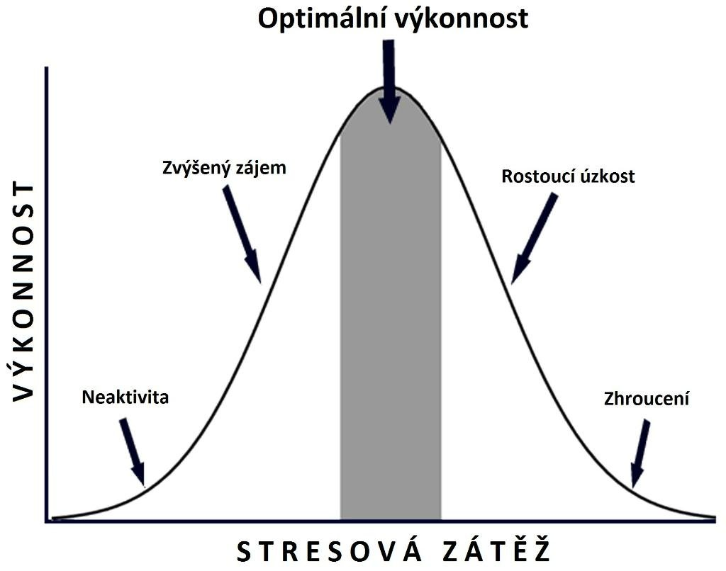
Krízová intervencia
Krízová intervencia je špecializovaná pomoc osobám, ktoré sa ocitli v kríze. Je zameraná na zvládnutie akútneho problému.
- Nadviazanie kontaktu s klientom, zaistenie bezpečnosti klienta, seba, majetku
- Zhromažďovanie informácií o dôvode vzniku krízy + vytvorenie plánu na riešenie krízy (koho prizvať ku riešeniu krízy – psychológ, kľúčový pracovník, rodina telefonickým spojením)
Situačná kríza – spúšťačom je zvyčajne nečakaná, náhla udalosť, ktorá ohrozuje jedinca, privádza ho do tiesňovej situácie, vzbudzuje v ňom úzkosť a dojem neodkladnosti a naliehavosti riešenia. Krízová intervencia je o ujasnení a definovaní situácie, poskytnutí informácií, ponúknutí podpory, poradenstva, mobilizovaní sociálnej siete

Požiadavky krízovej intervencie
- Okamžitá pomoc
- Individuálny prístup
- Redukcia ohrozenia
- Koncentrácia na súčasný problém
- Aktívny až direktívny prístup interventa
- Posilnenie klientových kompetencií
- Kontinuálna starostlivosť

KRÍZOVÁ INTERVENCIA U KLIENTOV
Pri vzniknutých krízových situáciách je nutné analyzovať ich dôvod a s ohľadom na informácie, ktoré o danom klientovi máme, ponúknuť vhodný spôsob zvládnutia problému.
Funkčné spôsoby zvládnutia krízy:
- Rozhovor – aktívne vypočutie, ponúknutie rady, odporúčania, upokojenie, utešenie klienta, spochybňovanie katastrofických interpretácií
- Zmena miesta - ponúknutie priestoru na oddych
- Odpútanie pozornosti činnosťou – napr. manuálna práca
- Sociálne väzby - poskytnutie možnosti telefonického kontaktu s rodinou alebo priateľmi, privolanie iného klienta, ktorého prítomnosť má pozitívny prínos pre klienta v kríze
- Relaxácia formou muzikoterapie, autogénneho tréningu, hudobno-slovnej relaxácie (viaceré varianty a samotné nahrávky sú voľne dostupné na internete), svalovej relaxácie
Príklad cvičení relaxácie vhodnej pre klientov
Ruky
Predstav si, že máš v ľavej ruke citrón a chceš z neho vytlačiť všetku šťavu. Silno ho stlač. Skús vytlačiť všetku šťavu do poslednej kvapky. Všimni si, aké napätie cítiš v dlani a v celej ruke. Teraz citrón pusti a ruku si uvoľni. Všimni si, o čo lepšie sa tvoja ruka cíti, keď je uvoľnená. Zopakuj to isté aj s pravou rukou.
Ramená a plecia
Predstav si, že si lenivá mačka. Chceš si ponaťahovať ruky. Natiahni si ruky pred seba, potom ich vystreté zdvihni hore nad hlavu, chvíľu podrž a znova ich vystri pred seba. Všimni si napätie v pleciach a pomaličky obidve ruky polož a uvoľni. Zopakuj to celé ešte raz.
Plecia a krk
Teraz si predstav, že si korytnačka. V pokoji sa vyhrievaš na kameni a oddychuješ, ale zrazu zbadáš nebezpečenstvo. Musíš sa rýchlo schovať do panciera. Skús zdvihnúť plecia až hore k ušiam a zároveň tlač hlavu dole medzi plecia. Chvíľu tak ostaň, kým nebezpečenstvo neodíde. Pomaličky hlavu z panciera vytiahni a uvoľni sa. Ale pozor, ďalšie nebezpečenstvo! Zopakujeme to celé ešte raz.
Čeľusť
Teraz si predstav, že máš v ústach veľkú tvrdú žuvačku. Veľmi ťažko sa žuje. Skús ju rozžuť, ale musíš žuť veľmi silno. Na chvíľku si oddýchni a uvoľni ústa. Je to príjemné, však? Teraz sa priprav, skúsime to ešte raz.
Tvár a nos
Tak a teraz si predstav, že ti na nos sadla stará veľká mucha. Skús ju odohnať bez pomoci rúk. Pokrč nos, pokrúť ním, urob to viackrát za sebou, koľko sa ti len dá. Výborné, už odletela preč, môžeš si vydýchnuť. Ale pozor, ide späť! Skús ju odohnať ešte raz.
Brucho
Teraz pozor, prichádza malé sloníča, ktoré nedáva pozor, kadiaľ ide. Ty ležíš v tráve, sloníča ťa nevidí a pozor, ide ti stúpiť na brucho! Nehýb sa a napni brucho čo najsilnejšie, aby ti naňho mohlo stúpiť. Vydrž, výborne, už je preč. Oddýchni si. Ale pozor, vracia sa tou istou cestou k tebe, napni brucho ešte raz.
Nohy
Teraz urobíme posledný cvik. Ak sedíš, vystri obe nohy a zdvihni ich. Chvíľu vydrž, všimni si, aké sú napäté. Teraz ich pomaly polož a uvoľni. Oddýchni si a zopakuj to celé ešte raz.

Príklady techník na zvládnutie akútnej krízy, šoku, napätia alebo nervozity
Technika správneho a vedomého dýchania: „ Poďme sa spolu sústrediť na naše dýchanie. Zhlboka sa nadýchnite až do brucha. Všímajte si, ako sa vám dvíha brucho. Hlboký nádych a dlhý výdych. Aký je vzduch, ktorý vdychujeme(ktorý nám ide do nosa)? Je studený. Aký je vzduch, ktorý vydychujeme(ktorý ide von z nosa)? Je teplý. Nádych. Výdych.“ (Cvičenie robíme spolu s klientom, hlboké dýchanie prevádzame až dovtedy, kým sa klient neupokojí. Slová hovoríme pokojným hlasom).
Technika vedomého vnímania 5,4,3,2,1: Sadnite si a uvoľnite sa. Poďme spolu vnímať svet okolo nás. Vymenujte 5 vecí, ktoré vidíte okolo seba. 4 veci, ktoré počujete. 3 veci, ktoré cítite (hmatom, tlakom na telo), 2 veci, ktoré cítite čuchom. 1 vec, ktorú cítite chuťou.
Technika odklonenia pozornosti: Napríklad: Poďme spolu spočítať všetky stoličky/predmety/ľudí v miestnosti.
Je dôležité brať krízu klienta vážne, nebagatelizovať problém ale ani nedramatizovať situáciu. V prípade situácie nebezpečnej pre klienta, iných osôb alebo majetku, kde nebudú bežné techniky postačujúce, postupujú zamestnanci podľa platných vnútorných dokumentov zariadenia.

KRÍZOVÁ INTERVENCIA PRE RODINNÝCH PRÍSLUŠNÍKOV KLIENTOV CSS
Z dôvodu zákazu návštev zariadení komunikujeme s rodinnými príslušníkmi len telefonicky.
Využívame techniku upokojenia cez poskytnutie informácií. Informácie o zdravotnom stave môže podávať len vedúca sestra a úseková sestra. O situácií je potrebné informovať citlivo, nešíriť paniku.

KRÍZOVÁ INTERVENCIA PRE ZAMESTNANCOV CSS
Zamestnanci navzájom používajú techniky, ktoré sú odporúčané aj pri práci s klientmi.
Je dôležité si uvedomiť, aký vplyv majú naše myšlienky. Negatívna myšlienka vyvoláva emócie, ktoré sú spúšťačom fyziologických prejavov a telesných reakcií, ktoré ovplyvňujú správanie. Zmenou myšlienky viem ovplyvniť aj prejavy a správanie.

Predchádzajme vzniku krízových situácií. Prioritou je psychohygiena pracovníkov, ku ktorej prispievajú nasledovné odporúčania:

Vhodnou intervenciou je vlastná relaxácia. Ak robíme vlastnú relaxáciu pravidelne, jej tréningom sa dokážeme naučiť presný postup a v prípade potreby použitia tejto techniky v krízovej situácií, dokáže naše telo a myseľ efektívne použiť natrénované postupy.

Príklad vlastnej relaxácie
Príprava: Nájdite si tiché, príjemné prostredie, posaďte sa alebo si ľahnite a uvedomte si svoje telo a dych. Upokojte si myseľ, vypnite vnímanie okolia. Potom si začnite v mysli opakovať: “Som pokojná“ so zavretými očami. Pomaly, hlboko sa nadýchnite a pomaly vydýchnite. Uistite sa, že sa cítite príjemne a pohodlne.
1. Prvé cvičenie
Sústreďte sa na tiaž ramien/ rúk a nôh. Predstavte si v mysli, že vaše ruky a následne nohy sú ťažké, napr. ako olovo alebo sú tak ťažké, že ich to ťahá smerom dole. V mysli/v duchu si opakujte pomaly: „Som úplne pokojná (1x)“, potom: „Moja pravá ruka je ťažká (6x), moja ľavá ruka je ťažká (6x), moje obe ruky sú ťažké“(6x). Následne: „Som úplne pokojný“ (1x). Prejdite na nohy: „Moja pravá noha je ťažká (6x), moja ľavá noha je ťažká (6x), obe moje nohy sú ťažké (6x)“. Predstavujte si, že vaše svaly sú uvoľnené, ochabnuté, ťažké ako olovo. Spojte príkazy v mysli s predstavou tiaže. Na záver: “Som úplne pokojná“ (1x). Prevádzajte 2-3 minúty.

2. Druhé cvičenie
Ďalšia formula sa týka tepla rúk a nôh. V tomto cvičení budete cítiť príjemné teplo a prehriatie tela v súvislosti s uvoľnením. Pomôže to k väčšiemu prekrveniu svalov rúk a nôh. Prechádzajte jednotlivé časti tela: „Som úplne pokojná“ (1x), potom: „Moja pravá ruka je veľmi teplá (6x), moja ľavá ruka je veľmi teplá (6x), moje obe ruky sú veľmi teplé (6x). Nasleduje: „Som úplne pokojný“ (1x) a prejdite na nohy: „Moja pravá noha je veľmi teplá (6x), moja ľavá noha je veľmi teplá (6x), moje obe nohy sú veľmi teplé (6x), potom: „Som pokojný/á (1x).* Spojte príkazy v mysli s predstavou tepla. Predstavte si, že vaše ruky a nohy sú teplé, príjemne a pohodlne teplé, ako položené v teplej vode alebo vám na ruky a nohy svieti príjemné a hrejúce slnko. Prevádzajte 2-3 minúty.

3. Tretie cvičenie
Pozornosť na dýchanie. Predstavte si svoje dýchanie ako pokojné, pravidelné, alebo pomalé a ľahké. Môžete si predstaviť svoje brucho ako sa pomaly zdvíha a klesá, ako sa plne nadychujete a vydychujete. Dovoľte vzduchu prirodzene prúdiť dnu a von z vášho tela. Opakujte: „Som úplne pokojná“ (1x), nasleduje: „Môj dych je pokojný a pravidelný“ (6x). Pokračujte: „Som úplne pokojná“ (1x), potom: Môj dych je pokojný a pravidelný“ (6x). Spojte príkazy v mysli s predstavou pokojného dychu. Opakujte 2-3 minúty.

Doplňujúce cvičenia:
Dovoľte teplu naplniť vaše brucho. Táto oblasť je centrom tela. Predstavte si teplo slnka na bruchu a v bruchu. Tiež si môžete predstaviť teplo vychádzajúce z vášho brucha smerom von. Dajte si čas a trpezlivosť dosiahnuť tento krok. Predstavte si tiež teplé biele svetlo ako centrum vašej bytosti a ako toto svetlo žiari teplé vlny prúdia navonok cez vašu oblasť brucha a telo smerom von. Opakujte: „Som úplne pokojná“ (1x), následne: „Moje brucho je prúdivo teplé“ (6x). Pokračujte: „Som úplne pokojná“(1x), potom: „Moje brucho je prúdivo teplé“ (6x). Spojte príkazy v mysli s predstavou tepla v bruchu. Opakujte 2-3 minúty.
Teraz nepôjde o prežívanie tepla, ale chladu. Dovoľte si v predstave vnímať chlad na vašom čele. Predstavte si chladný vánok vejúci na čelo. Opakujte: „Som úplne pokojný/á“(1x), nasleduje: „Moje čelo je príjemne chladné“(6x). Pokračuje: „Som úplne pokojný/á“(1x) a „Moje čelo je príjemne chladné“(6x). Spojte príkazy v mysli s predstavou chladu. Opakujte 2-3 minúty.
Počas tohto posledného kroku je vaše telo hlboko zrelaxované a vy si môžete vybrať a uviesť prvé úmyselné sugescie zamerané na pozitívne zmeny, ktoré potrebujete: sú to vlastné autosugestívne formulky, ktoré si volíme podľa vlastných potrieb či ťažkostí (napr. „som šťastný“, „som sebavedomý, energický a rozhodný“, „môj žalúdok je uvoľnený“, „pankreas je pokojný“, „môj spánok bude nerušený a hlboký“, „alkohol mi je ľahostajný“, „budem žiť bez fajčenia“, život je radostný“ (cca 2-3 minúty).
Postupne môžete ukončiť relaxáciu – zhlboka sa nadýchnite, podržte dych 3 sekundy a vydýchnite pomaly. Pomaly sa vystrite a natiahnite pomaly svaly rúk a nôh. Potom pomaly otvorte oči, preciťujte svoju relaxáciu, pokoj. Získate tým aj „čosi“ naviac. Na to prídete sami.

ČO MÔŽEME PRE SEBA UROBIŤ V ČASE PREVENTÍVNYCH OPATRENÍ:
- Oddýchnime si od pozerania, čítania alebo počúvania nových negatívnych správ.
- Starajme sa o svoje telo. Praktizujem správne dýchanie, strečing, meditáciu alebo modlitbu. Jedzme zdravo, cvičme pravidelne, doprajme si dostatok spánku, vyhýbajme sa alkoholu a iným návykovým látkam.
- Vyčistime si myseľ aktivitami, ktoré máme radi.
- Buďme v kontakte s inými, využime technológie – volanie, SMS, sociálne siete. Rozprávajme sa s tými, ktorým dôverujeme a hovorme o svojich pocitoch.

Záverečné usmernenia a zhrňujúce informácie
Citlivo informovať o aktuálnej situácií a nešíriť paniku a strach.
Zvýšiť dohľad nad správaním a reakciami klientov.
Poskytovať vhodnú intervenciu.
Dbať na vlastnú psychohygienu.
Dbať na dodržiavanie liečby klientov.
Podporovať imunitu klientov, dodržiavať pitný režim a zabezpečiť pobyt na čerstvom vzduchu.

ZOZNAM POUŽITEJ LITERATÚRY:
JIMERSON, S., BROCK, S., PLETCHER, S.:,An Integrated Model of School Crisis Preparedness and Intervention: A Shared Foundation to Facilitate International Crisis Intervention. School Psychology International - SCHOOL PSYCHOL INT, 2005. 26. 275-296. 10.1177/0143034305055974.
GOH Y., SAWANG, S., OEI, T.:The Revised Transactional Model (RTM) of Occupational Stress and Coping: An Improved Process Approach. The Australian and New Zealand Journal of Organisational Psychology, 3, 2010. 13-20. doi:10.1375/ajop.3.1.13
MARKOVIČOVÁ, K., MEDŽOVÁ, M.: Zdolaj výšku, VERBUM, 2018. ISBN 978-80-561-0567-2
SADIGH, M.R.: Autogenic Training: A Mind-Body Approach to the Treatmer of Fibromyalgia and Chronic Pain Syndrome. New York: The Hawoth Press, Inc.2001. 0-7890-1255-3.
HAŠTO, J.: Autogénny tréning. Nácvik koncentratívneho uvoľnenia. Trenčín: Vydavateľstvo F. 2006, 48 s.
HARTL, P., HARTLOVÁ, H. Psychologický slovník. 2.vyd. Praha: Portál, 2009. 776s. ISBN 978-80-7367-569-1.
PLHÁKOVÁ, A. Učebnice obecné psychologie. Praha: Academie, 2010. 472 s. ISBN 978-80-200-1499-3
KŘIVOHLAVÝ, J. Psychologiezdraví. Praha: Portál, 2001, 279 s. ISBN 80-7178-774-
ŠPATENKOVÁ, N. a kol. Krizová intervence pro praxi. Praha: Grada, 2011. Publishing.

